รายงานการปฏิบัติราชการประจำเดือน
รายงานการปฏิบัติราชการประจำเดือน มกราคม พ.ศ. 2567
ประจำปีงบประมาณ พ.ศ. 2567
สถานีตำรวจภูธรตะกั่วทุ่ง

งานป้องกันปราบปราม
วันที่ 15 มกราคม 2567
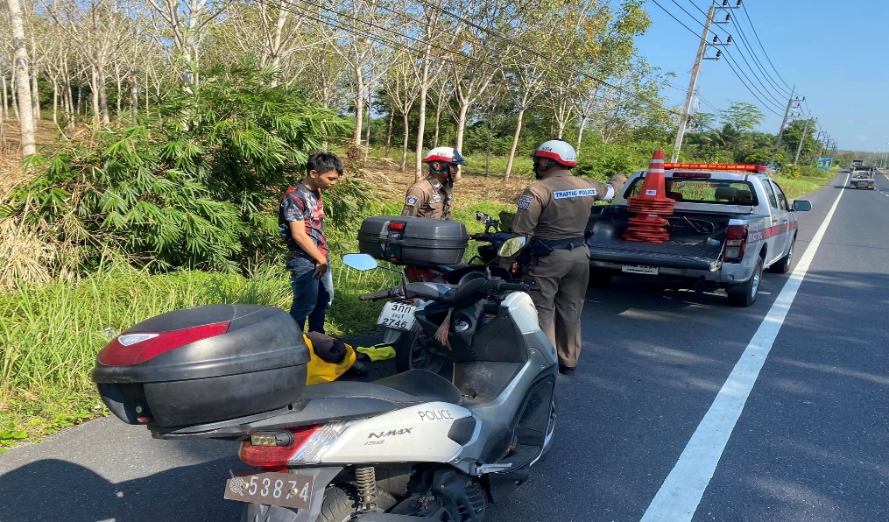
เวลา 14.30 น. ภายใต้อำนวยการ ของ พ.ต.อ.ศิริวัฒน์ อินทร์ยิ้ม ผกก.สภ.ตะกั่วทุ่ง พ.ต.ท.อนิรุทธ์ พุฒนวล รอง ผกก.ป.สภ.ตะกั่วทุ่ง ควบคุมโดย พ.ต.ท.เกรียงศักดิ์ รักษา สวป.สภ.ตะกั่วทุ่ง มอบหมายให้ เจ้าหน้าที่ตำรวจจราจรให้ความช่วยเหลือประชาชนรถจักรยานเสียช่วยนำส่งร้านซ่อมเพื่อสามารถจะเดินทางได้ต่อไป

